POLA KOMUNIKASI ORANG TUA DALAM MEMENUHI HAK ANAK DI BANGKA TENGAH
Studi Deskriptif Kualitatif Mengenai Pola Komunikasi

Communication Pattern of Parent In Case of Fulfill Children Rights in Bangka Tengah
Study of Descriptive Qualitative about Communication Pattern

Oleh:
Kurdeniansyah
142050053

SKRIPSI
Untuk Memperoleh Gelar Sarjana Pada Program Studi Ilmu Komunikasi
Fakultas Ilmu Sosial dan Ilmu Politik Universitas Pasundan
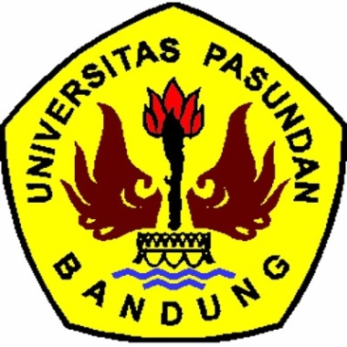

FAKULTAS ILMU SOSIAL DAN ILMU POLITIK
UNIVERSITAS PASUNDAN
BANDUNG
2018

